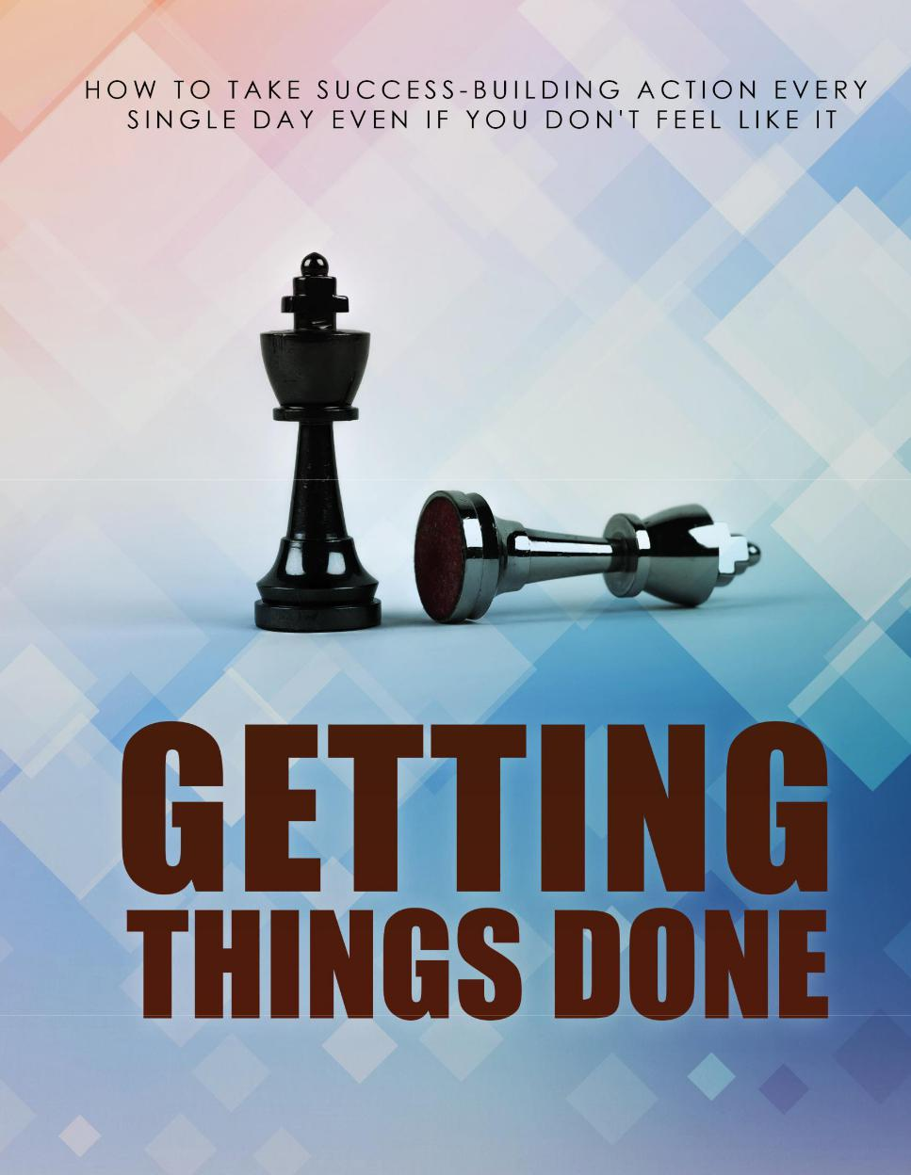

Fazendo as Coisas

Curso em vídeo
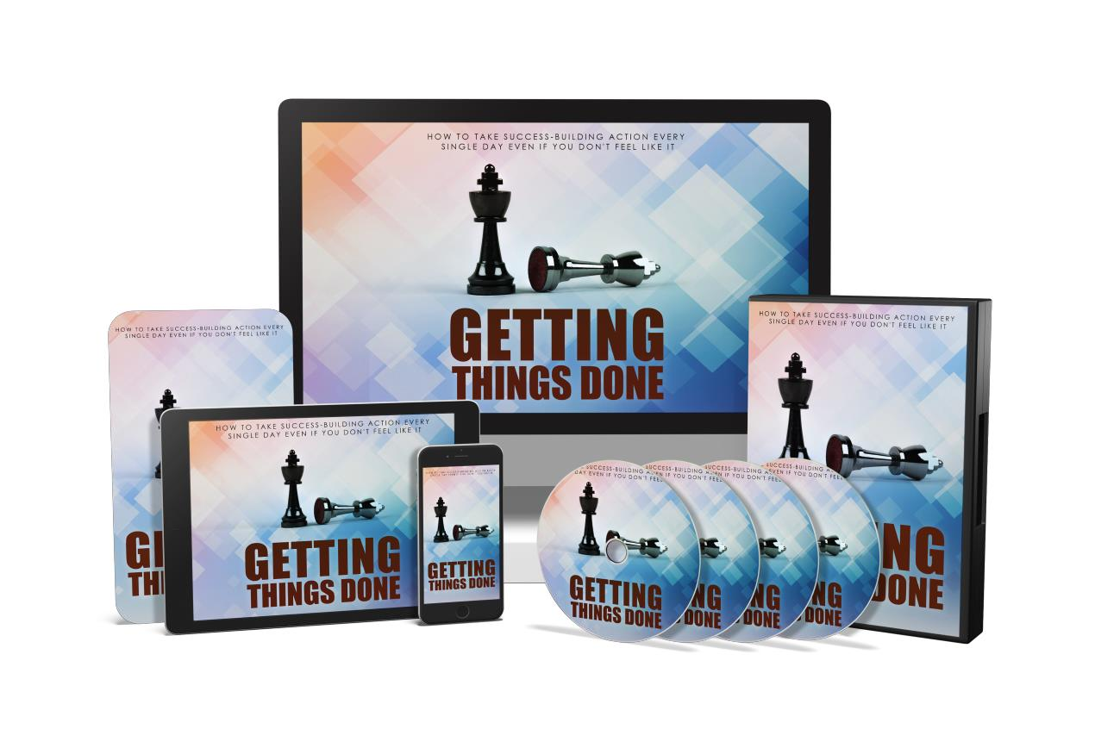

Clique aqui para baixar o curso em vídeo!

(Insira o URL da sua oferta de upsell)



Tenho más notícias para você: o mundo não se importa com seus planos. A sério. Você pode ter todo tipo de idéias, pode estar empolgado com suas grandes visões, mas deixe-me dizer-lhe que nada disso acontecerá a menos que e até que você tome uma atitude.

Você precisa entender que o mundo se importa apenas com uma coisa e apenas uma coisa: resultados. O mundo está sempre perguntando: você pode fazer as coisas? Você pode fazer as grandes coisas da sua vida que realmente importam? Tudo o resto não importa.

Infelizmente, a maioria das pessoas falha em agir sobre as grandes coisas ... porque elas estão tendo dificuldades com as pequenas coisas. Como você provavelmente já ouviu falar, a vida é o que acontece quando você tem outros planos. Não se surpreenda se você constantemente coloca seus grandes sonhos e visões em segundo plano.

As chances são de que, se você é como a maioria das pessoas, acaba desperdiçando uma quantidade tremenda de seu foco pessoal nas coisas que estão à sua frente. Você está suando por causa das pequenas coisas. Mas a cada dia que passa é uma oportunidade perdida de fazer as coisas que realmente importam em sua vida.

Se você é como a maioria das pessoas, não consegue nem cuidar dessas pequenas coisas para liberar tempo suficiente para as coisas que realmente importam ... É por isso que você luta. Seus grandes sonhos permanecem tão distantes como sempre, porque você está tão envolvido com as pequenas coisas aqui e agora.

Se você está doente e cansado de viver muito abaixo do seu potencial máximo, ouça. Este livro é a resposta para seus problemas. Este livro ensinará você a se tornar uma pessoa mais eficaz.

Eficácia pessoal significa construir um sistema que o ajude a fazer mais coisas, em menos tempo e em níveis mais altos de qualidade. Faça isso da maneira certa e poderá liberar tempo e motivação suficientes para os grandes projetos que levarão sua vida adiante.



Antes de ajudá-lo a se tornar uma pessoa mais eficaz e produtiva, você precisa ter a mentalidade certa. Infelizmente, é muito fácil adotar mentalidades que o enganam e sabotam seu sucesso em seu caminho para obter a eficácia ideal. Você precisa se conscientizar deles e eliminá-los da sua vida.

Mentalidade nº 1: meu potencial de realização me levará adiante

Todo mundo tem potencial. De fato, todo mundo tem potencial para se tornar muito rico. Todo mundo tem o potencial de se destacar em um esporte ou outro. Mas o problema é que a maioria das pessoas nunca vive de acordo com seu potencial, mas continua comemorando o fato de ter potencial de realização.

Deixe isso acontecer: não confunda conquista real por potencial e potencial para conquista. São duas coisas totalmente diferentes. Você não pode simplesmente permanecer na costa pelo resto da vida, graças à percepção de que você tem potencial. Seu potencial não lhe fará muito bem a menos que você o transforme em realizações e resultados reais.

Mentalidade # 2: eu consegui coisas no passado, então eu posso agora

Lembre-se de que sua capacidade de fazer coisas diminui com o tempo. Não estou falando apenas de ação física aqui. Eu estou falando sobre ação mental também.

Estudos científicos mostram que as habilidades mentais das pessoas diminuem com a idade. De fato, seu QI diminui à medida que você envelhece.

Pensar que só porque você alcançou certas coisas no passado e que pode continuar alcançando-as por muito tempo no futuro é ilusório. É preciso mais esforço para manter os mesmos resultados. E também, você seria obrigado a aprender coisas novas para poder produzir os mesmos ou melhores resultados no futuro.

Não pense que, só porque você conseguiu fazer coisas no passado, continuará a executar em um nível semelhante. Não é assim que funciona. Você não pode se dar ao luxo de "curtir" a vida.

Mentalidade nº 3: posso obter os mesmos resultados sem precisar alterar

Só porque você foi capaz de fazer as coisas no passado, isso não significa que você só precisa continuar fazendo as mesmas coisas. As condições mudam.

Para que essas realizações ocorram, você precisa aprimorar suas habilidades, adaptar-se e encontrar-se no momento certo e no lugar certo, fazendo as coisas certas. Isso significa acompanhar a mudança da situação no terreno.

Caso contrário, fica tão fácil pensar que, como você não consegue produzir os mesmos resultados, há algo errado com a atividade em si, com o setor em que está, sua carreira ou outras pessoas. Acontece que o único problema é sua recusa em mudar e acompanhar os tempos.

Mentalidade nº 4: o sucesso vem apenas da intuição

Muitas pessoas têm a impressão de que, para serem bem-sucedidas, precisam apenas encontrar-se no lugar certo, na hora certa, fazendo as coisas certas, com as pessoas certas ao seu redor.

Isto está errado.

Sucesso é um hábito. Mesmo se você tiver uma mão ruim e estiver lidando com uma situação quase impossível completa com pessoas tóxicas, ainda poderá obter uma vitória.

Por quê? Você não está confiando na sua intuição. Você não está confiando em seu instinto. Você definitivamente não está confiando em ter sorte. Em vez disso, você está se concentrando nos sistemas de sucesso pessoal que criou para si mesmo.

Você se torna mais adaptável. Você é capaz de identificar oportunidades à medida que elas se apresentam. Em outras palavras, você aprende como fazer as coisas certas no momento certo para produzir um conjunto previsível de resultados.

É assim que você pode dizer às pessoas verdadeiramente bem-sucedidas que podem ter pouca sorte e às que tiveram sorte. Estou lhe dizendo, se você apenas retroceder a história, as pessoas que tiveram sorte provavelmente não alcançarão os mesmos resultados.

Mentalidade nº 5: a conquista ocorre por meio de insights brutos

Muitas pessoas têm a impressão de que você realmente não precisa dedicar tempo ou pagar suas dívidas para se tornar realmente bom no que está fazendo. Muitas pessoas têm a impressão de que precisam apenas estar no lugar certo, na hora certa e, de repente, essa iluminação sobre seu trabalho, carreira e indústria se encaixará.

Esse insight bruto é como tentar ganhar na loteria. A sério. Você pode simplesmente ficar sem dinheiro e conseguir um bilhete de loteria, porque espera o mesmo tipo de resultado.

Você pode ter todas as informações básicas que desejar, mas se não souber o que fazer com elas e não tiver um sistema para produzir o mesmo tipo de sucesso dia após dia, semana após semana, mês após mês, então você está apenas se preparando para uma decepção.

Mentalidade # 6: Não importa o quanto tente, o sucesso é aleatório

Esse pensamento termina com outra frase: então, por que se esforçar tanto? Se a sorte aleatória apenas o colocará no mesmo lugar que você faria se tivesse trabalhado duro, por que tentar?

Eu odeio dizer isso, mas as pessoas que pensam dessa maneira estão simplesmente se dando motivos para serem preguiçosas. Eu sei que isso é impopular e não é politicamente correto, mas é verdade.

Porque você precisa entender que as pessoas que obtêm sucesso não obtêm sucesso 100% do tempo. Em vez disso, eles são bem sucedidos. Independentemente das condições e independentemente do que estiver acontecendo no local, eles são capazes de ter sucesso o suficiente.

Pessoas de sucesso são capazes de ter sucesso a uma taxa bastante previsível. Pessoas que tocam tudo de ouvido não podem dizer isso. As coisas acontecem com eles aleatoriamente. Às vezes eles têm sorte, na maioria das vezes não.

Pessoas verdadeiramente bem-sucedidas não se contentam com isso. Em vez disso, eles têm um sistema no qual, as chances são de que eles terão sucesso mais provável do que não.

Não deixe sua crença na aleatoriedade do sucesso roubar a motivação necessária para aprender a construir um sistema de sucesso pessoal.

Mentalidade nº 7: a eficácia pessoal é conectada

As pessoas que acreditam nisso pensam que algumas pessoas nascem efetivas enquanto o resto luta.

Eficácia pessoal é algo que você aprende. Não é algo com que você nasceu ou não.

Não se dê a desculpa de que você pode não estar predisposto a ser eficaz ou a ser todo organizado. Tudo isso indica que você só precisa dedicar um pouco mais de trabalho e tempo e, eventualmente, chegará lá.

Mentalidade nº 8: eficácia não é tão importante quanto eficiência

Você pode ser uma falha eficiente. A sério. Você pode pegar os poucos recursos que tiver e falhar constantemente. Isso é eficiência.

Por favor, entenda que a eficácia envolve gerenciar a qualidade dos resultados que você obtém. Também afeta diretamente se você é capaz de produzir resultados.

A eficiência é importante, mas você deve se concentrar em ser eficaz primeiro. Porque se tudo o que você focaliza é a eficiência, é muito fácil fazer o mínimo para produzir resultados quase imperceptíveis.

Mentalidade nº 9: não preciso criar sistemas de aprendizado

A eficácia sustentável só pode ocorrer se você tiver um sistema para aprender o que precisa aprender para produzir os resultados que deseja produzir.

Infelizmente, se você não pode se incomodar em dedicar tempo, esforço e energia para construir esse sistema, terá que se contentar com o aprendizado de superfície. Você basicamente se concentrará na ponta do iceberg e nada mais.

Esse é um problema sério, porque se você realmente deseja se tornar uma autoridade ou especialista em qualquer tipo de campo, precisa raspar a superfície. Você tem que dedicar tempo, esforço e foco. Isso requer sacrifício. Isso exige que você pague suas dívidas por um longo período de tempo.

Mentalidade nº 10: não posso confiar nos outros para aumentar minha eficácia pessoal

Quaisquer lutas que você possa ter atualmente com sua eficácia pessoal são realmente adquiridas através da 'herança mental'. A sério. Você o pegou em algum momento anterior. Refiro-me, é claro, aos seus pais ou familiares.

Independentemente dos hábitos que você possa ter, pode apostar que aprendeu em algum lugar. Não é algo que você nasceu.

Faça um grande favor, aprenda com as pessoas certas para aumentar sua eficácia pessoal. Assim como você pode aprender com os outros como ser preguiçoso, improdutivo ou sem imaginação, você pode ser inspirado por outras pessoas a realmente esticar seus limites para se tornar a pessoa mais eficaz que pode ser.

Certifique-se de não assinar nenhuma dessas mentalidades, pois, se o fizer, suas chances de sucesso serão bastante reduzidas. O que vou ensinar neste livro exige que você se liberte dessas idéias.

Não é hora de negar. Não se sinta envergonhado se você acredita neles. Apenas confie neles e livre-se deles. No mínimo, neutralize o efeito deles para que as informações que eu vou compartilhar com você afundem e mudem sua vida.



Como mencionei na introdução deste livro, há apenas uma coisa com a qual o mundo se importa: resultados. Eu acho que todos nós podemos concordar com isso.

Não se importa com seus sentimentos. Não se importa com suas intenções ou motivações. Não se importa com nada disso. Tudo o que importa é o que realmente vê.

O mundo é objetivo. Você ganha US $ 100.000 por ano ou não? Você tem uma casa grande ou não? Você tem uma Ferrari ou não? Você pode enterrar uma bola de basquete ou não?

Essas são as perguntas muito básicas em preto e branco que o mundo faz. Tudo o resto é apenas fofo. Se você conseguir entender isso, vamos aprofundar as coisas.

O sucesso é definido pelo que você faz. Por favor, entenda que os resultados só são possíveis quando você executa uma ação. Todo o resto é conversa vazia. Consequentemente, se você deseja ter sucesso, precisa fazer as coisas. Você tem que agir.

O sucesso é definido pelo que você faz, não pelo que sonha, seu potencial, suas esperanças e desejos. Todo mundo tem isso. Qualquer um pode sonhar acordado. Mas para realmente alcançar seus sonhos, você precisa fazer.

Da mesma forma, para viver uma vida de propósito, você precisa fazer. Você não pode viver uma vida de propósito sem fazer nada a não ser esperar e desejar. Acredite ou não, para alcançar a felicidade e a alegria, você precisa fazer. Você tem que agir.

Este é um grande problema para muitas pessoas, porque a maioria de nós tem medo de tomar medidas consistentes. A maioria de nós pode entender a necessidade de agir. A maioria de nós consegue fazer isso. Infelizmente, pensamos que só precisamos agir uma vez em grande escala, e o resto se seguirá. Não é assim que funciona.

Se você já trabalhou em um grande projeto, como obter um diploma universitário ou construir um negócio de sucesso, deve ter percebido que é necessário agir de forma consistente. Você não recebe apenas a recompensa na primeira vez que pressiona a alavanca ou na primeira vez que balança o bastão. Não é assim que funciona.
Você tem que continuar tentando repetidamente, apesar do fato de que existem obstáculos no caminho.

Ação consistente leva as pessoas a subir porque temos medo de que o caminho a seguir seja longo e difícil. Nós tendemos a focar nos obstáculos. Quanto mais olhamos para os obstáculos, mais perdemos de vista nosso destino final. Ficamos surpresos com as coisas que precisamos deixar ir.

Lembre-se, se você está no caminho do sucesso ou de grandes riquezas ou riquezas, a estrada ou o processo muda você. Você tem que sacrificar. Você tem que mudar. Você tem que deixar ir certas partes da sua personalidade.

Isso é doloroso porque a maioria das pessoas tem medo de mudar. Nós nos acostumamos a fazer as coisas de uma certa maneira ou pensar sobre as coisas de uma certa maneira. É muito assustador abandonar as coisas com as quais estamos familiarizados. Acabamos nos preocupando com o que perdemos.

Quanto mais você se apega à mentalidade prejudicial de que pode "atravessar a vida" confiando em seus sucessos passados, é uma ilusão. Suas habilidades diminuem com o tempo. Eventualmente, você chega a um ponto em que nem sabe o que fazer para produzir qualquer tipo de resultado. Esse é o caminho que você está seguindo.

A saída desse dilema é entender que o mundo recompensa a ação aqui e agora.
Não amanhã, não no dia seguinte, não na próxima semana, mas aqui e agora.

Eu preciso que você faça uma coisa agora. Se você deseja continuar com este livro. Preciso que você decida fazer as coisas ... AGORA! Se você decidiu fazer as coisas aqui e agora, encontre-me no Capítulo 3.



Muitas pessoas subestimam a importância de tomar decisões. De fato, muitos de nós pensam que as decisões são automáticas. Precisamos apenas ver onde estamos e os benefícios que devemos obter e a decisão fluirá naturalmente.

É por isso que a maioria das pessoas assume que decidiu mudar quando faz dieta ou se candidata a um novo emprego ou se candidata a uma promoção. Não é surpresa que a maioria dessas pessoas falhe.

Por quê? Eles assumem completamente um dos passos mais poderosos para o sucesso e a eficácia pessoal: decisão. Você tem que estar o mais consciente possível sobre sua escolha.

Seu poder de escolha é um dos poderes pessoais mais importantes que você possui. Não assuma que está sempre em jogo Não assuma que você o exercitou. Você tem que estar o mais consciente possível sobre a sua escolha de fazer as coisas agora.

Duas coisas estão acontecendo aqui. Você está escolhendo fazer as coisas e está escolhendo fazê-las agora. Estes devem fluir juntos.

O que precisa ser feito?

Primeiro, você decide que aumentará a quantidade de sua produção. Não me importo se você é um representante de vendas, um advogado, um médico, um profissional médico, um zelador ou um dono de shopping ou qualquer outra coisa, você precisa fazer mais. Você tem que produzir mais saída.

Você precisa ver muito mais do seu esforço se transformar em unidades reais de resultados. Pode ser vendas, visualizações de sites, visitantes de sites ou visitantes de shopping centers. Não importa. Você precisa produzir resultados quantificáveis.

Você precisa decidir aumentar a qualidade

Muitas pessoas têm a impressão de que, só porque conseguem aumentar a quantidade de produção que produzem no dia a dia, estão se saindo bem. Eu gostaria que fosse assim tão simples.

Da última vez que verifiquei, se você produzir um trabalho abaixo do padrão, não importa realmente se o multiplicará um milhão de vezes - ele ainda funcionará abaixo do padrão. Esse tipo de trabalho ainda não o incentivará ou lhe renderá um aumento. Em vez disso, você está apenas produzindo mais lixo.

Uma parte essencial da eficácia pessoal envolve aumentar a qualidade da sua produção.

Por exemplo, se você é gerente de vendas, cada contrato que você fechar deve valer muito mais do que o contrato anterior. É assim que você sabe que está intensificando as coisas.

Se você é proprietário de um shopping, a qualidade das lojas e marcas que você atrai deve estar aumentando. É assim que você sabe que está fazendo um bom trabalho.

Muitas pessoas estão ansiosas demais para dispensar a qualidade. Eles acham que, desde que consigam números altos, isso é bom o suficiente. Estou lhe dizendo, não existe algo como "bom o suficiente".

Se você multiplicar porcaria um milhão de vezes, ainda é uma porcaria. De fato, você piora seus problemas porque há mais porcarias com as quais você precisa lidar.

Tudo deve estar relacionado aos grandes objetivos da sua vida

Tornar-se uma pessoa mais eficaz significa ser uma pessoa mais propositada. Você não está apenas digitando números em um computador porque tem algum tipo de cota a preencher. Você não está apenas vendo pacientes em um hospital porque não pode esperar até chegar aos campos de golfe.

Se essa é a sua mentalidade, você está apenas passando pelos movimentos. Você não está realmente se permitindo ser a pessoa mais eficaz que poderia ser, porque não há motivo para perseguir esse objetivo.

Você precisa ser direcionado a um propósito. Qual é o sentido de aumentar as vendas quando realmente não leva a nada significativo em sua vida? Qual é o sentido de estudar toneladas de livros quando realmente não leva a um grande objetivo em sua vida?

Por favor, entenda que descobrir o que fazer e como fazê-los não é tão importante quanto entender por que você os está fazendo em primeiro lugar. Você precisa ser motivado pelo "porquê", porque o senso de propósito, urgência e foco que obtém lhe dará o poder e o imediatismo de que você precisa, não apenas para aumentar a quantidade e a qualidade, mas também para poder suportar todos os tipos de negatividade, desânimo e contratempos. Acredite, haverá contratempos.

Pessoas ineficazes se colocam de tal maneira que, quando surge o desafio, se dobram como um pano molhado. Eles dizem para si mesmos: "Bem, talvez o meu melhor não seja bom o suficiente. Talvez eu não estivesse

pretendem fazer isso em primeiro lugar. "Eles apenas se dão a todo tipo de desculpas para compensar o fato de que eles não são movidos por um objetivo suficientemente grande.

Agora, o que torna isso um pouco complicado é o fato de que os grandes objetivos em sua vida são completamente pessoais. Eles podem ser muito profundos e significativos para você, mas podem não significar muito para a próxima pessoa.

É seu trabalho concentrar-se nesses grandes objetivos, porque eles fazem parte de suas verdades pessoais. Desde que você seja claro sobre eles, poderá se beneficiar do senso de urgência emocional que eles produzem.

Defina uma linha do tempo para começar a agir de maneira mais intencional

Agora, é ótimo que neste momento você entenda por que precisa decidir ser mais eficaz. Mas o problema é que decidir ser eficaz e entender as razões pelas quais você deve se tornar não o ajudará muito.

Nesse ponto, todas essas idéias apenas ressoam no nível intelectual. Até e a menos que você sinta urgência, isso será apenas uma teoria para você. Todas essas idéias não vão impulsionar sua vida.

É como ir a algum tipo de seminário onde você obtém informações muito interessantes, mas no final do dia, isso realmente não leva sua vida adiante. Realmente não muda a forma como você se vê, assim como o seu lugar na sua vida.

Infelizmente, a menos que as coisas que aprendemos com nossas mentes não caiam no nível de nossos corações, nada vai mudar. A sério. É por isso que você precisa definir uma linha do tempo.

É quando a teoria ou a possibilidade de mudança se torna uma realidade fria e difícil. Porque agora, você não está brincando. Agora você está definindo uma linha do tempo para começar a agir de forma mais intencional.

Você não permitirá que seus sentimentos ditem quando você deve agir em conjunto. Você não vai mais jogar com você mesmo quando diz que só vai agir "quando as coisas estiverem certas". Mais importante, quando você define um cronograma para começar a agir para aumentar sua eficácia pessoal, não estará mais esperando por outras pessoas.

Eu quero que você seja honesto comigo. Pense nas principais decisões que você tem adiado em sua vida. As chances são de que pelo menos um deles envolva outras pessoas. As chances são de que você esteja jogando esse jogo consigo mesmo e dizendo a si mesmo: "Quando o X se juntar, eu farei ..."

Pare de jogar esse jogo consigo mesmo, porque quando você faz isso, você está apenas dando uma desculpa para não fazer nada aqui e agora.

Você sabe o que você precisa fazer. Você sabe o tipo de ação que levará sua vida ao próximo nível. Mas desde que você possa ver que outra pessoa ainda não conseguiu entender ou não "chegou" aonde você está, você se dá uma desculpa para esperar por ela.

Você realmente não está esperando por eles. Você está esperando por si mesmo. Talvez você esteja com medo. Talvez você sinta que tem outras coisas melhores para fazer. Seja qual for o motivo, você está esperando.

Estou lhe dizendo, quanto mais você espera, mais ineficaz se torna. Defina uma linha do tempo para começar a agir de forma mais intencional, aqui e agora.

Lembre-se de definir o momento certo para começar

Se você está se sentindo bem agora, parabenizo você. Obviamente, esse material está afundando e tendo o efeito emocional correto. Parabéns.

No entanto, preciso avisar você. Você não pode cometer o erro comum de se dedicar tanto tempo. Sei que você está entusiasmado em definir um horário agora, mas o horário que você selecionou pode ser muito longe no futuro.

Por que isso é um problema? Deixe-me dizer-lhe, se você definir um prazo que está tão distante no futuro, as chances são de que você ficará ocupado com outras coisas. Você preencherá esse tempo. Então, quando a data chegar, você estará completamente despreparado.

Acredite, eu sei disso em primeira mão porque costumava fazer isso.

Não faça isso. Não se dedique muito tempo. Em vez disso, ele deve estar próximo o suficiente do momento presente para que você possa manter o foco nessa data de início.

Agora, isso traz o problema relacionado de definir a data de início tão próxima da data atual que você acaba se intimidando. A sério.

Não configure sua data de início tão perto de hoje que você acaba congelando. Você fica tão intimidado com o que precisa fazer, com as coisas que precisa passar e com as mudanças que precisa fazer para ficar realmente assustado. Você tem medo do trabalho envolvido e fica fora dos trilhos.

Atire em algo no meio. Não deve estar tão distante no futuro que você perca todo o senso de urgência emocional. Não deve ser tão iminente que você essencialmente congele porque se sente intimidado.

A linha inferior?

A linha inferior é simples: a eficácia começa com o agendamento. Ao agendar, destaca o fato de que você decidiu começar a agir.

Escolha uma agenda. Cumpri-lo.

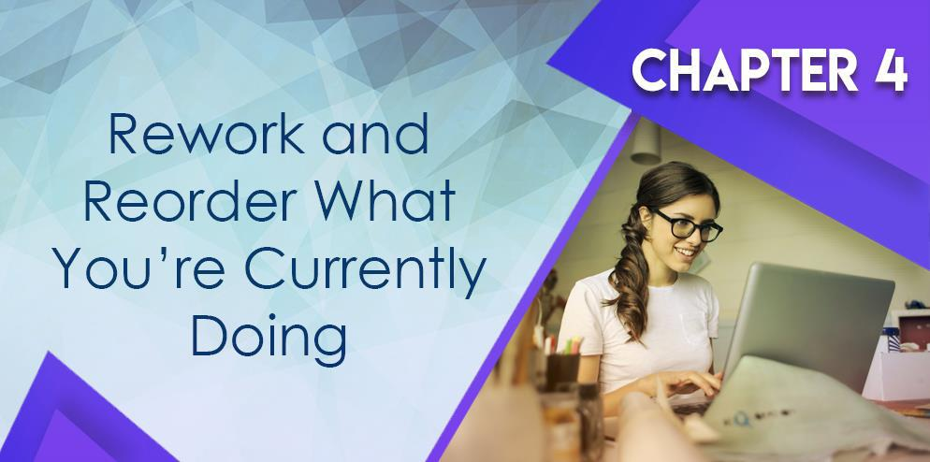

Este livro é muito prático. Não vou te ensinar como substituir completamente sua rotina atual. Em vez disso, você apenas trabalhará com o que já possui.

Este é o primeiro passo. Faça a si mesmo esta pergunta: O que é realmente importante? Deixe que essa pergunta afunde. Deve ficar bem claro para você o que as coisas que você faz diariamente são importantes. Se você precisar de mais clareza, pergunte-se: “Isso leva minha carreira adiante? Isso ajuda minha empresa de maneira profunda? Essas coisas me levam mais perto dos meus objetivos de vida? ”

Você pode estar pensando que, desde que possa vincular qualquer uma de suas rotinas aos seus objetivos de vida, eles devem continuar a cumpri-los. Não tão rápido. Você também precisa testar seus objetivos de vida.

Você está assumindo que certos objetivos são seus objetivos de vida? Esses objetivos são realmente tão importantes para você? É isso que você realmente quer da vida?

Muitas pessoas na verdade não se deram ao trabalho de se fazer essas perguntas. Eles tendem a seguir o piloto automático e, se conseguirem atingir esses grandes objetivos, acontece que não são o que estão procurando.

Teste seus objetivos de vida. Não tenha medo. Pergunte a si mesmo se você realmente deseja isso. Talvez você precise se concentrar novamente. Talvez você precise redefinir.

Defina seus objetivos para a direita

Agora que você tem um entendimento claro do que acha que quer da sua vida, anote-os. Não posso insistir nisso o suficiente. Quando você apenas pensa em seus objetivos de vida, não é incomum que você os redefina. De fato, não é incomum você pensar neles quando está emotivo.

No entanto, uma vez que esse momento emocional passa, você os esquece. Eles não estão claramente definidos; eles são apenas flutuantes e você apenas os "lembra" por seu efeito emocional. Você não tem objetivos de vida, se for esse o caso.

Escreva-os. Você veria claramente se há buracos na sua compreensão do que deseja para sua vida. Faça a si mesmo a pergunta "por que" repetidamente ao analisar seus objetivos. Não tenha medo de reajustá-los ou alterá-los.

Por fim, quando você se pergunta por que - por que devo fazer isso? Por que devo investir tempo nisso? Por que eu deveria me sacrificar por isso? Por que devo dedicar minha vida a isso ?, e assim por diante - esses grandes objetivos começam a se tornar cada vez mais claros.

Quando estiver satisfeito com as declarações específicas de seus grandes objetivos, o próximo passo é desmembrá-los. Está certo. Divida-os em sub-objetivos menores.

Deixe-me dizer-lhe que não existe um objetivo impossível. A sério. Se você as dividir em partes pequenas o suficiente e se você tiver uma linha do tempo realista, não haverá um objetivo impossível.

Você pode tornar as metas ainda mais prováveis, simplesmente dividindo-as em sub-metas. Você pode transformar sub-objetivos em tarefas diárias menores de "tarefas a fazer". Essas são as coisas que você faz todos os dias que levam a alcançar sub-objetivos, que por sua vez levam a objetivos maiores, que acabam por ajudá-lo a alcançar seus objetivos de vida.

Continue filtrando sua lista até ficar totalmente claro

Não escreva suas metas uma vez e termine o dia. Não é assim que funciona. Escreva e reescreva suas metas e sub-metas até ter certeza. Este é um processo de descoberta. Não pense que você está preso a esses objetivos em sua forma atual. Continue escrevendo-os e reescrevendo-os até que fiquem claros.

Quando os detalhes estiverem claros, você saberá se tem certeza ou não. No entanto, quando você atingir esse estado de certeza, permita-se sentir recarregado. Permita-se obter um bom impulso de inspiração desencadeado por seu senso de propósito.

Para ajudar a esclarecer as coisas, divida suas tarefas diárias de tarefas. Eu sei que eles já estão divididos em sub-objetivos, mas divididos em tarefas pequenas e minúsculas. Tente reduzi-los ao essencial, onde você basicamente fica com apenas uma ação simples.

Filtre sua lista de tarefas diárias da maneira certa

Neste ponto, muitas pessoas largam a bola. Eles realmente fazem. Eles acham que, desde que tenham uma lista de tarefas diárias, eles têm um roteiro de ação claro para o futuro.

Absolutamente errado. Veja bem, quando você olha para a sua lista de tarefas diárias, nem todas elas merecem estar na sua lista. Há dois fatores que você precisa conhecer ao analisar sua lista de tarefas diárias e filtrá-la.

Primeiro, há tarefas que são importantes. Segundo, há tarefas urgentes. Isso significa que eles não podem esperar. Ao filtrar sua lista de tarefas, use esses dois fatores para poder tomar a decisão certa.

Primeiro, são ações absolutamente essenciais que você precisa executar. São coisas que não podem esperar e são de vital importância. Você precisa fazer essas coisas agora. Você não pode hesitar. Coloque-os no topo da sua lista. Reserve toda a sua força de vontade pessoal e concentre-se em eliminar essas tarefas.

Segundo são tarefas importantes. Estes são importantes, mas podem esperar. O tempo não é essencial no que diz respeito a eles. Estes devem estar em segundo lugar na sua agenda. Você deve liberar tempo para fazer isso, porque a importância deles permite que você alcance seus grandes objetivos mais cedo ou mais tarde.

Talvez eles desenvolvam certas habilidades. Talvez eles melhorem sua atitude. Possivelmente, eles te abrem para maior sucesso. Estas são as coisas que você deve fazer para levar as coisas para o próximo nível.

A seguir, são tarefas ministeriais. Isso não é tão importante, mas não pode esperar. Eles têm que ser feitos diariamente. Isso pode envolver responder e-mails, embaralhar papéis ou outras pequenas tarefas.

Por fim, existem itens opcionais da lista de tarefas. Estes não são importantes e podem esperar. Eles não são itens de alta prioridade, por qualquer extensão da imaginação.

Então, o que você faz com essas tarefas? Bem, você precisa olhar para sua lista de tarefas e criar uma lista de tarefas "focada". Em outras palavras, todos os itens são absolutamente essenciais.

Para todo o resto, como tarefas ministeriais, delegue ou terceirize-as. Se você tiver que fazer isso sozinho, faça um orçamento apertado do seu tempo e apenas nocauteie os itens das tarefas ministeriais. Não perca mais um minuto com eles. Eles são tão sem importância.

Quanto a tudo, você pode adiar ou simplesmente esquecê-los. Isso se aplica especialmente aos itens opcionais da lista de tarefas. Eles não são tão importantes e não são prioritários; por que desperdiçar um foco e força de vontade preciosos nesses itens da lista de tarefas?

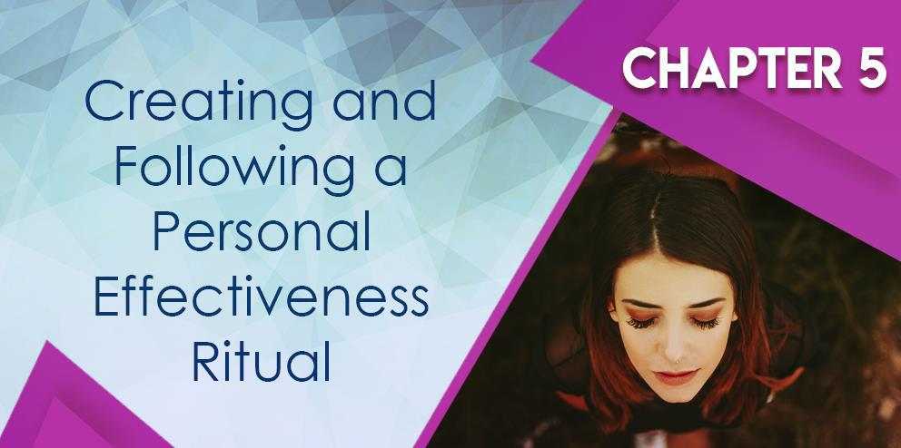

Antes de se tornar mais eficaz, você deve ter o estilo de vida certo que lhe dará o foco pessoal e a força de vontade necessários para realizar as tarefas. Siga os conselhos abaixo. Isso não se aplica a todos, mas tente adotar o maior número possível deles.

Durma mais

Quando você dorme, você está recarregando sua força de vontade.

Pense na força de vontade como um conjunto de moedas na sua mão. Você só tem um número fixo. Sempre que você tiver que tomar uma decisão ou sempre que precisar analisar alguma coisa, precisará gastar uma dessas “moedas” de força de vontade. No final do dia, você não tem mais moedas. Quando você dorme, você recarrega a força de vontade que possui e, se tiver um sono profundo e de alta qualidade, na verdade acaba tendo mais "moedas" de força de vontade para começar o dia.

Acordar cedo

Quando você acorda cedo, energiza seu foco. Você também obtém uma sensação de novidade ou aproveita uma sensação de possibilidade ou aventura. Esses são estados de espírito muito importantes que você precisa aproveitar para obter maior eficácia. Faça questão de acordar cedo.

Exercício

Eu sei que muitas pessoas têm medo de se exercitar. Sei que muitas pessoas têm a impressão de que simplesmente não têm o luxo de tempo para se exercitar. Entendi. Acredite, eu sei de onde você está vindo.

A boa notícia é que o exercício não precisa ser grande nem dramático. Você pode adotar uma rotina de consumo diário que não precisa levar muito tempo. O importante é que você é consistente. Essa é a chave.

Contanto que você faça manhã após manhã, você está bem. Pode ser algo tão simples como caminhar ao redor do quarteirão ou simplesmente passear com o cachorro. Tudo bem. Basta fazê-lo pela manhã para turbinar seu foco e fazê-lo de forma consistente, e você deve ficar bem.

Tome um banho frio ou curto

Isso é controverso porque, ei, vamos ser sinceros, a maioria das pessoas não gosta de ser incomodada. Muitas pessoas pensam que quando você toma um banho muito frio logo de manhã (especialmente se você mora nas partes mais frias dos Estados Unidos), é uma forma de tortura.

Acredite, eu entendo de onde você vem, mas você precisa chocar seu sistema. Você deve ter uma certa linha brilhante em sua rotina diária onde acorda e a melhor maneira de enviar ao seu corpo esse sinal é tomar um banho frio. A boa notícia é que você não precisa ficar embaixo daquela rajada de água gelada. Você pode usar esta oportunidade para acelerar o banho.

Além disso, ao fazer isso, você não apenas acorda de uma maneira muito clara para começar o dia, mas também aumenta sua capacidade de resistir ao desconforto. Você pode ver isso aumentando sua capacidade de suportar situações desafiadoras. Acredite em mim, tomar um banho gelado pela manhã pode ser bastante desafiador.

A boa notícia é que você se acostuma. Se você conseguir lidar com isso, provavelmente poderá lidar com muitas outras situações desafiadoras.

Coma um café da manhã light com pouco carboidrato

Se você seguiu o conselho acima, deve estar se sentindo energizado. Você deve estar muito animado agora. Não jogue tudo fora tomando um café da manhã muito pesado e com muito carboidrato.

Estou falando de muitas panquecas, possivelmente purê de batatas ou batatas fritas ou arroz ou qualquer outro café da manhã que envolva muito amido. Quando você faz isso, você não apenas recebe um cirurgião enorme de insulina, o que lhe dá algum tipo de congelamento do cérebro, mas também o incha. Esta é uma péssima maneira de começar o dia.

Em vez disso, tome um café da manhã muito leve e com pouco carboidrato. Isso significa que você pode carregar proteínas. Talvez você possa comer salsichas, carne enlatada ou até ovos mexidos. Seja qual for o caso, o foco deve ser o teor de gordura, para que você obtenha a energia necessária sem se sobrecarregar por um aumento repentino nos níveis de insulina no sangue.

Pratique gratidão ou alguma outra forma de atenção plena

Antes de começar a trabalhar ou antes de começar a fazer o que normalmente faz todos os dias no trabalho ou na escola, pratique a gratidão. Isso não precisa ser nada elaborado. Você não precisa usar algum tipo de ritual complicado. Apenas se concentre nas coisas pelas quais você é grato.

Pense em sua maior conquista na vida. Para a maioria das pessoas, isso tem algo a ver com educação. Talvez eles tenham terminado o ensino médio ou tenham um diploma de faculdade ou pós-graduação. Seja qual for o caso, concentre-se em algo importante que você alcançou e em como você é grato.

Quando você faz isso, desvia o foco do estresse, das preocupações ou de qualquer outra coisa que absorva a energia mental. Em vez disso, você se concentra em se sentir aberto. Quando você alcança esse estado de abertura emocional, pode aproveitar a energia emocional que pode direcionar para a tarefa em questão.

Como alternativa, você pode praticar a atenção plena. Novamente, isso não precisa ser uma versão formal da meditação. Pode ser um exercício simples, envolvendo você prendendo a respiração por alguns segundos, liberando e prendendo novamente. Qualquer que seja a forma, faça-a, se isso lhe permitir travar o momento presente e descontrair completamente sua mente.

Dê a si mesmo o dom de um senso de urgência ao atacar sua lista de tarefas

Quando você aparece para trabalhar ou se senta para fazer seu trabalho, em casa, observe sua lista de tarefas e concentre-se no item 1 com toda a força e concentração emocional. Ataque com tudo o que você tem.

Idealmente, você deve colocar a tarefa mais desafiadora do dia no topo. Dê tudo o que você tem e, acredite, você sentirá uma agradável onda emocional se fizer isso.

Por quê? Você tem um bom senso de realização. Você é capaz de executar as tarefas nas quais você preferiria adiar ou procrastinar.

Dê um tapinha nas costas. Você fez uma grande coisa porque, ei, vamos enfrentá-lo. Se dependesse de você, provavelmente não o faria. Portanto, faça um esforço consciente para eliminar a tarefa mais difícil logo de manhã ou logo de manhã.

Pique cada item da lista de tarefas em pedaços pequenos

Neste ponto, você deve ter simplificado as tarefas nos itens da lista de tarefas a fazer. No entanto, sempre há espaço para melhorias. Continue simplificando-os até chegar a um ponto em que você só precisa fazer uma coisa para cuidar de uma tarefa pequena. Depois de cuidar disso, você executa outra tarefa do tamanho de uma mordida até eliminar um item real da lista de tarefas.

Quando você faz as coisas dessa maneira, fica com menos medo de cada tarefa. Você para de se preocupar com quanto tempo levaria. Você para de pensar em como é difícil. Você apenas se concentra em fazer isso aqui e agora.

Portanto, simplifique tudo o máximo possível, reduzindo-as a tarefas de tamanho reduzido e apenas passando por elas como uma escavadeira.

Ataque Completamente

Agora que você tem tudo em pedaços pequenos, como eu disse, ataque-os com tudo o que você tem, mas não apenas os jogue fora da água. Não basta se livrar deles para se livrar deles.

Em vez disso, seja muito cuidadoso. Em outras palavras, quando você deve registrar um relatório para o seu trabalho de vendas, é necessário examinar todos os detalhes. Certifique-se de que tudo é o que seu chefe esperava. Certifique-se de não esquecer nenhum tipo de detalhe. Em outras palavras, concentre-se na qualidade.

Se você é um estudante e precisa ler um romance para uma aula, leia o livro completamente e faça anotações úteis.

Se você estiver trabalhando em uma fábrica, não faça apenas o que se espera de você, mas verifique se a saída atende aos mais altos padrões de qualidade.

Ataque e seja completo. Estes andam de mãos dadas. Estas não são alternativas.

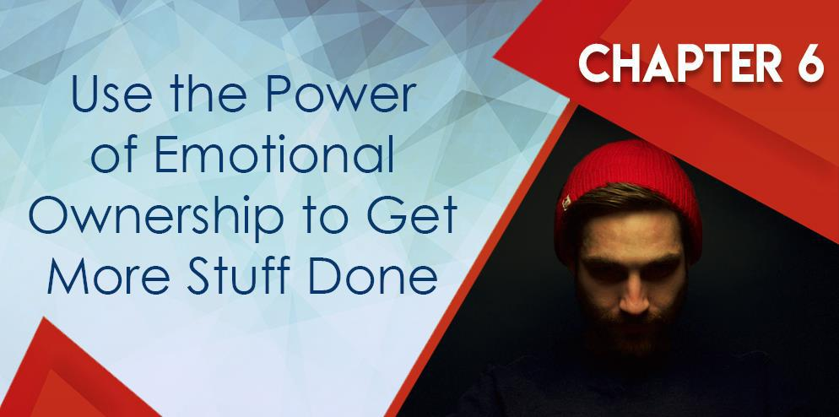

Eficácia pessoal não é apenas fazer coisas. Também é sobre fazê-las da maneira certa e fazer mais delas.

Uma maneira de realmente levar as coisas para o próximo nível é usar a propriedade emocional. Veja bem, muitos americanos lutam com seu trabalho porque, em um nível ou outro, eles se sentem divorciados de seu trabalho. Há uma desconexão emocional entre quem eles são e as coisas que eles fazem para colocar comida na mesa.

Não é de surpreender que muitas pessoas simplesmente odeiem seus empregos. Não é um choque que muitas dessas pessoas não sejam tão produtivas. Além disso, a qualidade do trabalho deles não é nada para escrever.

Se alguma dessas situações se aplica a você, você pode mudar as coisas simplesmente usando o poder da propriedade emocional. Aqui está como você faz isso.

Decida realmente possuir o material em que está trabalhando

Quando lhe for atribuída uma tarefa ou um projeto, entenda que isso refletirá você. Não é apenas um trabalho. Não é uma coleção trivial de tarefas em um pedaço de papel. Além disso, você não é apenas uma engrenagem na máquina.

Eu sei que pode parecer básico. Pode parecer simples. Pode até ser uma tarefa que quase qualquer um pode fazer. Mas adivinhem? Ainda é importante. Ainda vale a pena fazer da melhor maneira possível.

Também é imperativo que você faça mais. Por quê? Os resultados que você produz com esta tarefa refletem seu personagem. Você tem que operar nesse nível.

Já não se trata de fazer coisas para colocar comida na mesa. Não se trata mais de apertar o relógio por oito horas e depois apertar para que você possa ganhar um salário. É sobre orgulho pessoal.

Deixe o orgulho pessoal aumentar sua eficácia pessoal para cima e para fora

Faça a si mesmo estas perguntas: O que meu trabalho diz sobre mim? O que meu trabalho revela sobre meus valores? O que meu trabalho diz sobre meu destino como pessoa neste planeta? O que o meu desempenho no trabalho diz sobre o meu impacto no meu mundo?

Essas são perguntas muito grandes, porque a maioria das pessoas se recusa a fazer essas perguntas. Eles acham que seu chefe, de alguma forma, tem o direito de pagar a cada duas semanas.

Se você, por outro lado, se perguntar: é provável que você possa produzir mais trabalho com um nível de qualidade mais alto e adivinhe o que acontecerá? Seu chefe seria um tolo por não promover você. Seu chefe seria um idiota para não lhe dar posições de liderança.

A maioria das pessoas luta com sua renda precisamente porque quer fazer o mínimo para evitar ser demitida. Estou lhe dizendo que isso não é bom o suficiente. Isso não vai dar certo.

Você não está executando em um nível altamente eficaz se essa é a sua atitude. Você tem que deixar seu trabalho refletir seu orgulho pessoal. Isso é sobre você. Você pode estar apertando um botão em uma fábrica o dia todo, todos os dias, mas adivinhe? Você deve ser o melhor acionador de botão se realmente se orgulha.

Orgulho dá-lhe um poder de propriedade emocional

Você sabe que quando as pessoas agem com orgulho, as coisas se realizam porque há um componente emocional lá. Use isso para trabalhar a seu favor e não contra você. Conheço muitas pessoas que brigam por causa de problemas de orgulho.

Bem, use essa mesma dinâmica para trabalhar para você. No entanto, desta vez, a luta não é contra outras pessoas, mas contra você. É uma luta contra a preguiça, a mediocridade e a falta de imaginação. É também uma luta contra a ineficiência.

Veja bem, quando você aceita a idéia de que o que quer que você produz seja um reflexo de seu orgulho pessoal, assume uma propriedade emocional. Isso não é apenas coisa pequena. Essas não são tarefas triviais que realmente não agregam muito a nada.

Em vez disso, isso é um grande negócio. Isso é sobre você - quem você é, o que você é, quais são seus valores e suas qualidades como pessoa.

Se você pensa nesse sentido, não estará mais passando pelos movimentos. Em vez disso, você verá os resultados reais que está fazendo e tentará alinhar isso com a imagem pessoal que tem de si mesmo.

Enquadrar as coisas dessa maneira mentalmente permite que você trabalhe para produzir a mais alta qualidade. Também permite que você trabalhe para produzir mais.

Orgulho leva à eficiência

Você já foi designado para um grupo de trabalho em que teve a sorte de conhecer alguém que realmente se orgulhava de seu trabalho? É realmente alucinante, porque essas pessoas vão além do dever.

Eles olham para o que estão fazendo e depois não passam apenas pelos movimentos. Eles não acreditam em "bom o suficiente". Em vez disso, eles conectam os pontos e verificam se podem acelerar as coisas em termos de saída, qualidade ou ambos.

Além disso, eles analisam a automação. As pessoas mais eficazes que eu conheço sempre procuram o software existente para acelerar o que estão fazendo. Eles não estão fazendo isso apenas para economizar tempo, lembre-se. Eles estão fazendo isso para ter tempo suficiente para melhorar a qualidade de seu trabalho e fornecer recursos suficientes para automatizar ainda mais seus trabalhos.

Muitas pessoas altamente eficazes também usam seus trabalhos anteriores como modelos. Eles aprendem com seus carros de trabalho anteriores a aumentar constantemente a qualidade e isso gera maior eficiência. Você vê como isso funciona? Esta é a mentalidade que você precisa adotar.

Infelizmente, se você não se orgulhar do que está fazendo, será muito difícil assumir a propriedade emocional. Vai ser muito tentador apenas passar pelas emoções. É muito tentador ver o que você está fazendo como algo que realmente não é tão importante porque, ei, vamos ser sinceros, você é apenas mais uma engrenagem na máquina. Bem, se você não se orgulha do que faz, não se surpreenda se o seu chefe não se orgulhar de você

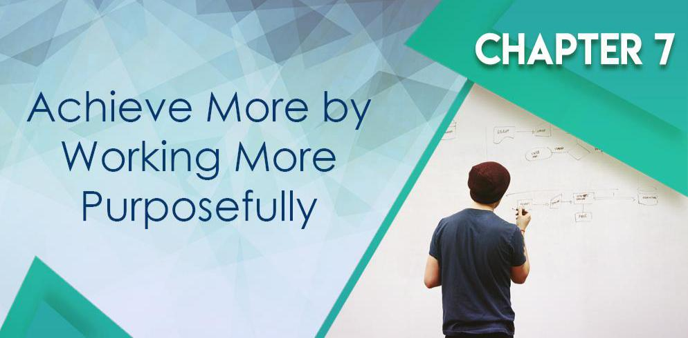

Muitas vezes, é mais importante focar no motivo pelo qual você está fazendo as coisas, em vez de ficar obcecado com o que fazer e como fazê-las. Não me interpretem mal. Você precisa ser competente para saber o que fazer e como fazê-lo e como seguir uma determinada sequência de ações.

No entanto, se você não tiver uma compreensão clara de seu objetivo, um ingrediente essencial estará faltando. Este é o ingrediente chave que você precisa para elevar seus resultados ao próximo nível. É por isso que você precisa seguir as etapas abaixo.

Escreva e reescreva suas grandes visões para sua vida

O que você quer da sua vida? Nesse ponto, você já deve ter um conjunto de grandes objetivos que esclareceu no Capítulo 4.

Neste capítulo, você continuará escrevendo e reescrevendo essas grandes visões. Seja o mais claro possível. O importante é que eles sejam vívidos em sua mente. Eles têm que se destacar. Eles precisam desencadear um estado emocional.

Que objetivos sua visão revela?

Ao escrever todas as suas visões, você deve ler nas entrelinhas. Você deve conseguir conectar os pontos. Ao ler sua grande visão, você poderá ter uma visão geral da sua vida.

O que isso revela sobre você? Em que direção ele te chama? Que tipo de pessoa você tem que ser para conseguir isso? Permita-se ser bombeado. Permita-se inspirar.

Trabalhar para esses fins

Ao ler suas grandes visões, permita-se sentir intencional. Permita-se ficar animado pelo fato de não estar apenas sobrevivendo no dia-a-dia. Há uma razão para você ainda estar respirando. Há uma lógica que você está seguindo. Tudo isso leva a algum lugar.

Se você conseguir esse senso de direção e significado, deixe-se sentir motivado. Ao contrário da maioria das pessoas que simplesmente perseguem suas caudas e circulam em círculos, você realmente tem uma direção.

O que é mais a cada dia é um dia mais próximo dos seus grandes objetivos. Você não está apenas passando por movimentos. Você não está apenas desperdiçando dia após dia vendo um dia se transformar em outro. Todo desafio que você supera o aproxima. Toda solução que você apresenta aproxima-se.

Pratique a solução de problemas orientados a objetivos

À medida que você persegue seus objetivos, é provável que você atinja um ponto difícil de tempos em tempos. Isto é esperado. É assim que a vida funciona.

A grande diferença entre vencedores e perdedores é que os vencedores são capazes de voltar rapidamente rapidamente quando são derrubados pelas circunstâncias. Eles não mergulham na autopiedade. Eles não perdem tempo procurando outras pessoas para culpar. Definitivamente, não se consideram vítimas. Na medida do possível, quando são derrubados, saltam de volta e tentam de novo e de novo e de novo. Claro, eles são derrubados novamente, mas continuam tentando.

Os perdedores, por outro lado, ficam abaixados. Eles acham que o motivo de terem perdido é que nasceram pobres, seus pais se divorciaram ou se separaram, as pessoas não os trataram adequadamente ou foram abusados. Em outras palavras, eles se consideram vítimas. O mundo lhes deve algo.

Pare de pensar como vítima, porque quanto mais você fizer isso, mais tempo levará para você alcançar a vitória, assumindo que você a alcançou.

Existem apenas dois tipos de pessoas neste mundo: vítimas ou vencedores. Quando você pratica um trabalho orientado a propósitos, está se posicionando como vencedor. Agora, um vencedor não é um tipo de pessoa mágica que é imune aos desafios da vida. Haverá contratempos. Haverá falhas. O importante é como você lida com eles.

Concentre-se na solução de problemas orientados a propósitos. Muitas vezes, esses grandes desafios que ameaçam roubá-lo de suas oportunidades são na verdade oportunidades disfarçadas. É assim que os vencedores superam, porque encaram seus problemas como simples trampolins para um maior estado de sucesso.

Os perdedores, por outro lado, olham para seus problemas e ficam tão fixos que a única coisa em que podem se concentrar são os problemas. Deixe-me dizer-lhe quando você se concentra em qualquer problema, ele se torna cada vez maior e sua resolução se torna cada vez mais fraca.

Pare de olhar para o problema e comece a se concentrar no que você pode fazer para resolvê-lo. Concentre-se em seu orgulho. Você é mais esperto que isso. Você é mais resiliente que isso. Você é mais engenhoso do que isso.

Mais importante, concentre-se no seu propósito e os desafios caem em perspectiva. Não estou dizendo que eles se tornam ridiculamente fáceis. Eu não estou reivindicando isso.

O que estou dizendo é que agora você tem uma estrutura melhor e um estado emocional melhor para poder resolver esses problemas. Eles não precisam mais ficar paralisantes. Eles não precisam mais debilitar você e roubar sua força de vontade.



Diariamente, você deve se fazer uma série de perguntas. Mais importante, você deve agir sobre essas questões. Você tem que responder e executar essas ações.

Posso produzir mais?

Não importa que tipo de trabalho você faça. Talvez você seja um professor. Talvez você seja trabalhador da construção civil. Possivelmente, você é uma pessoa de negócios. Pergunte a si mesmo: "Posso produzir mais unidades?"

Quando você se pergunta repetidamente, ela desencadeia sua imaginação interna, desenvoltura e criatividade. As coisas começam a se encaixar porque você é um organismo de aprendizado em evolução. Você aprendeu certas coisas no passado e pode conectar os problemas que você tem agora com os que você testemunhou ou experimentou no passado. Eventualmente, as coisas se encaixam.

Infelizmente, isso não vai acontecer se você não se perguntar repetidamente.
Essa dinâmica também se aplica às seguintes perguntas.

Posso produzir um trabalho de qualidade superior?

Não aceite a qualidade que você está produzindo agora. Veja se você pode acelerar.

Posso trabalhar em rede melhor?

Como diz o velho ditado, "Duas cabeças pensam melhor que uma". É absolutamente verdade porque somos todos diferentes. Somos todos limitados e, muitas vezes, olhamos o mundo da nossa maneira limitada. Acabamos desenvolvendo a visão de túnel.

Se você trabalha em rede com pessoas que analisam os quebra-cabeças com os quais está lutando, sob uma perspectiva completamente diferente, suas chances de resolver esse problema aumentam tremendamente. Rede, tanto quanto possível.

Tente aprender com o maior número possível de pessoas. Claro, eles podem ter uma personalidade muito tóxica.
Alguns deles podem ser desagradáveis, mas tente aprender com eles de qualquer maneira.

Posso reduzir meu tempo de trabalho?

Veja a quantidade de tempo que você está dedicando ao seu trabalho. Pergunte a si mesmo se você pode reduzir drasticamente a quantidade de esforço que você dedica às suas tarefas diárias. Você pode fazer isso através da automação. Você pode fazer através do software. Você pode fazer isso por meio de rede, delegação ou terceirização.

Pergunte a si mesmo se você está fazendo o suficiente para reduzir seu tempo de trabalho. Agora, você está fazendo isso não porque deseja relaxar. Você está fazendo isso para poder investir esse tempo livre para maior automação ou maior eficiência.

Posso automatizar melhor?

Se você não está automatizando suas tarefas, não está fazendo certo. Eu não ligo para que tipo de trabalho você faz. Sempre há espaço para automação. Portanto, tente encontrar um aplicativo móvel ou um software instalado localmente ou alguma outra solução tecnológica para automatizar o que você está fazendo. Pode ser uma pequena parte ou pode ser uma grande parte do seu trabalho diário.

Posso agregar mais valor ao meu trabalho?

O valor é crucial para quanto dinheiro você ganha. Deixe-me dizer se você está reclamando de seu salário, é porque o valor que você produz é fixo em um determinado nível. Se você deseja que seu chefe fique animado, oferecendo um aumento salarial, aumente o valor do seu trabalho. Isso pode assumir duas formas: você produz mais unidades ou aumenta a qualidade de cada unidade que consegue produzir.

Posso resolver mais problemas

Entendo que muitas pessoas não procuram intencionalmente problemas. De fato, se você é uma pessoa normal, tentaria ficar longe dos problemas o máximo possível. Acredite, eu entendo isso.

No entanto, se você deseja maximizar sua eficácia, precisa analisar os problemas como realmente são. São oportunidades para acelerar o seu jogo.

Vamos colocar desta forma. O que não mata te fortalece. Então, essa deve ser sua atitude em relação aos seus problemas.

Posso conectar os pontos melhor para inovações inovadoras?

Você não deve apenas desafiar as coisas que está fazendo; você também deve desafiar sua mentalidade ou suas habilidades para resolver problemas. Isso não precisa envolver uma explosão maciça da noite para o dia. Contanto que você seja intencional sobre isso, você obterá alguma inovação.

Não precisa ser grande, mas cada pequeno avanço que você conseguir pode ser ampliado. Portanto, concentre-se em conectar os pontos melhor. Não assuma que você descobriu tudo. Sempre olhe para os desafios que enfrentar com um novo conjunto de olhos.

Eficácia pessoal é como um músculo

Lembre-se, se você deseja aumentar sua eficácia pessoal, entenda que não é diferente de ir à academia. Quando você chegar à academia pela primeira vez e seus músculos não estiverem acostumados com os pesos, você se sentirá uma porcaria pela manhã. No entanto, quanto mais você treina e mais pressiona seus músculos; quanto mais magro, mais forte e mais poderoso eles se tornam.

O mesmo se aplica à sua eficácia pessoal. Para crescer, tem que ser desafiado. Então, coloque-se em situações difíceis. Não ignore desafios. Você precisa enfatizar bastante sua capacidade de resolver problemas e sua capacidade de funcionar efetivamente. Caso contrário, você vai estagnar. Você não está fazendo nenhum favor a si mesmo.



Por favor, entenda que quando você mantém um diário para eficácia pessoal, não está fazendo isso porque não tem mais nada a fazer. Você está fazendo isso porque deseja controlar o processo.

Aumentar a eficácia não é algo feito por um capricho. Não é algo que você faz casualmente. Executa uma ação calculada. É preciso muita análise e você precisa ser estratégico. É por isso que você precisa manter um diário de eficácia pessoal. Aqui está como você faz isso.

Acompanhe sua jornada

A primeira coisa que você precisa fazer é se concentrar no rastreamento. Isso significa que você precisa registrar quem você era antes e depois de decidir se tornar mais eficaz. Quando você olha quem você era e seu nível de desempenho quando começou, não pode deixar de ficar motivado.

Talvez você esteja a uma semana da sua data de início ou talvez tenha vários meses. Seja qual for o caso, você estará em uma posição melhor do que quando começou. Permita-se ser motivado e motivado.

Você também deve acompanhar suas soluções. Toda jornada envolverá algum buraco ou algum tipo de desafio. Superá-los, é claro, envolve soluções. Acompanhe-os. Veja se você pode ter uma ideia clara de como surgiu uma solução e descobrir como melhorar essas soluções.

Veja os resultados que você produz e pergunte a si mesmo: “Esses são os melhores resultados que posso alcançar? Eu sou capaz de mais? ” Pergunte a si mesmo: “Posso fazer mais? Como obtenho melhor qualidade? ”

Ao longo de sua jornada, você poderá documentar certos ajustes e modificações em seus esforços pessoais. Aprenda com eles. Isole-os.

Isole seus desafios por escrito

A pior coisa que você pode é aceitar emocionalmente que está passando por um momento difícil.
Essa é a pior coisa que você pode fazer. Por quê? Você está apenas passando um sentimento.

Você precisa escrever esses desafios. Você precisa definir e isolar claramente esses desafios. Divida-os em pequenas partes. Ao anotá-las, você pode começar a pesquisar soluções para elas e começar a executar experimentos.

Esta é a maneira mais eficaz de mudar seu comportamento, para que quaisquer desafios que você encontre não prejudiquem seu progresso. Eles não vão te tirar dos trilhos. Eles não vão fazer você se emocionar.

Em vez disso, se você continuar repetindo esse processo repetidamente, nunca encontrará um problema que o prejudique. Você não assumirá automaticamente que algo é "impossível".

Em vez disso, você sabe que já lidou com esses desafios no passado porque os atacou de forma sistemática e metodológica. Você pode fazer o mesmo várias vezes no futuro. Bastava isolar seus desafios por escrito.

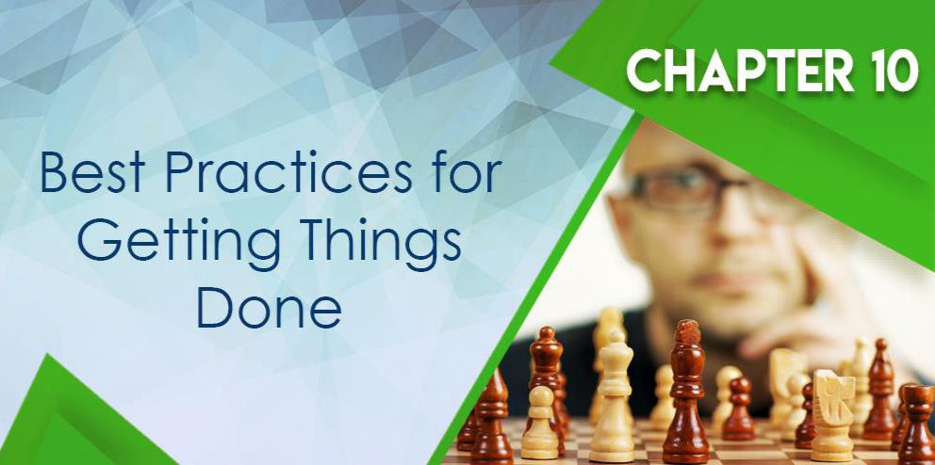

Estas são algumas práticas recomendadas que você deve adotar se quiser se tornar uma pessoa mais eficaz. Nem todas essas práticas recomendadas se aplicam a todas as pessoas. Eles não se aplicam em geral. No entanto, se você vir alguma dessas situações ao seu conjunto de circunstâncias, não hesite em adotá-las.

Comece agora

Não ligo para o que está acontecendo em sua vida, mas você precisa se comprometer a começar agora. Eu sei que isso pode parecer inconveniente. Você provavelmente está tentado a adiar as coisas até amanhã.

No entanto, deixe-me dizer-lhe, o amanhã nunca chegará. Quanto mais você continua dizendo para si mesmo que sempre há um amanhã, mais se destrói. Você está apenas se entregando. Você está se dando desculpa após desculpa para não começar. Você está cedendo ao seu medo.

Não faça isso. Resolva para começar agora. Obviamente, o que quero dizer com isso não é imediato, mas começa em uma certa data predefinida. No entanto, independentemente do que você esteja sentindo, quando essa data chegar, você entrará em ação e começará.

Cada bebê que você dá é uma vitória

Muitas pessoas têm a impressão de que, se desejam aumentar sua eficácia pessoal, precisam sair do portão como uma espécie de puro-sangue do derby de Kentucky. Absolutamente errado.

Você não precisa sair do portão como um campeão. Você pode dar passos de bebê. Tudo bem. Desde que essas etapas sejam consistentes, você estará progredindo. Lembre-se sempre de que todo bebê que der um passo adiante ainda é um passo adiante. Em outras palavras, ainda é uma vitória.

Toda falha é uma vitória disfarçada

Quando você se deparar com um problema, não se permita ficar emocionalmente deprimido. A sério. Quando você se deparar com um problema, terá uma oportunidade. Você começa a aprender como corrigir problemas.

Mais importante, você aprende como mudar seu caráter pessoal para se preparar para um maior sucesso. Suas falhas não precisam definir você. Seu estresse emocional não precisa atrapalhar seu progresso para a vitória. Concentre-se no quadro geral e, mais importante, na solução de problemas aqui e agora, para levá-lo um passo mais perto de seu objetivo final.

Agora, entenda que, às vezes, quando você ataca a porta da frente, não pode progredir. Essa é a dica que você precisa para atravessar a porta lateral. Se isso estiver isolado ou indisponível, tente o telhado ou o porão. Faça o que fizer, continue tentando.

Foco nos sistemas de construção

Pessoas que falham estão focadas em hacks. Eles estão focados em descobrir o que fazer na hora certa, no lugar certo. Agora, isso é um problema, porque você está basicamente apostando que terá sorte.

Muitas vezes, a sorte não aparece quando você precisa. Portanto, concentre-se na construção de um sistema. Não é muito sexy, mas é eficaz. É tudo uma questão de ter a sequência certa de tarefas que você executa, para que você possa enfrentar o que aparecer no seu caminho.

Durma o suficiente

Se você realmente quer dar tudo de si para suas tarefas diárias todos os dias, durma o suficiente. Quando você dorme o suficiente, você obtém força de vontade suficiente. Força de vontade é a "moeda" que você paga para realizar as coisas todos os dias.

Melhore a qualidade e a duração do seu sono para ter os recursos necessários para realizar coisas que realmente contam todos os dias.

